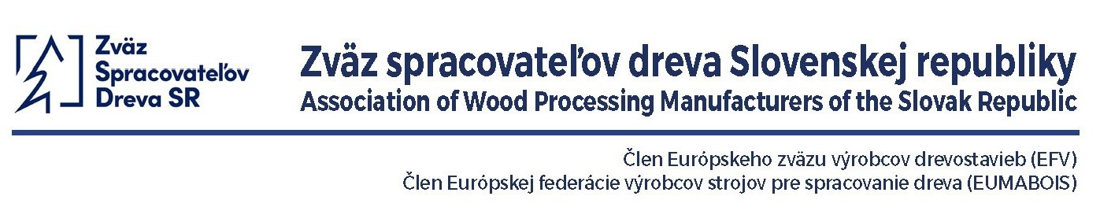

Členským spoločnostiam ZSD SR

Zvolen
6. októbra 2025
POZVÁNKA
Vážený člen ZSD SR,

dovoľujeme si Vás pozvať na Valné zhromaždenie Zväzu spracovateľov dreva Slovenskej republiky (ZSD SR), ktoré sa bude konať 6. až 7. novembra 2025 v hoteli PATRIA, Štrbské Pleso vo Vysokých Tatrách.

PROGRAM

6. november 2025 (štvrtok)

09.00 Príchod a registrácia delegátov VZ

10.00 – 12.00 Rokovanie v štyroch sekciách ZSD SR

12.00- 13.00 Obed (spoločne)

13.30 – 15.45 Pracovná časť VZ
Otvorenie rokovania, privítanie hostí, voľba orgánov VZ (návrhová komisia, volebná komisia)

13.30 Prednáška: Lucia Dítětová (TREXIMA):
Generačný mix - Ste pripravení na budúcnosť? Výzvy na trhu práce v najbližších rokoch.

Prezentácie partnerov

14.00 Správy predsedov sekcií (predsedovia sekcií)
Správa o činnosti ZSD SR od ostatného VZ (prezident ZSD SR)
Správa o hospodárení ZSD SR v roku 2024 (prezident ZSD SR)
Správa o hospodárení ZSD SR I. až IX. 2025 (prezident ZSD SR)
Návrh rozpočtu ZSD SR na rok 2026 (prezident ZSD SR)
Správa Dozornej rady
Predstavenie kandidátov do Predstavenstva ZSD SR
Voľby Predstavenstva ZSD SR
Voľba Dozornej rady
Správa volebnej komisie
Diskusia
Uznesenie (predseda návrhovej komisie)

15.45 – 16.00 Zasadnutie novozvoleného Predstavenstva s jediným bodom programu –
Voľba prezidenta ZSD SR

16.00 – 19.00 Wellness

19.00 Slávnostná časť VZ
Predstavenie nového prezidenta ZSD SR
Príhovor novozvoleného prezidenta

Spoločná slávnostná večera a spoločenský večer + tombola
Hosť večera: skupina GOLF z Nižnej
(dress code: smart casual / voľný spoločenský odev)

7. november 2025 (piatok)

10.00 17. ročník turnaja v bowlingu o „Putovný pohár prezidenta ZSD SR“
12.00 Obed (individuálne)
13.00 Spoločná prechádzka / lyžovačka na Interski (podľa počasia a individuálneho záujmu)

S úctou

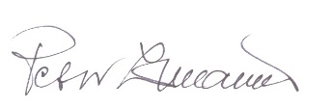

PhDr. Peter Zemaník
prezident ZSD SR
PRIHLASOVACÍ FORMULÁR
Potrebné vyplniť do 23. 10. 2025

Kontakt:
PhDr. Peter Zemaník
prezident ZSD SR
peter.zemanik@zsdsr.sk
tel.: 045/ 5330 278
mobil: 0918 474 987

